KD & VH
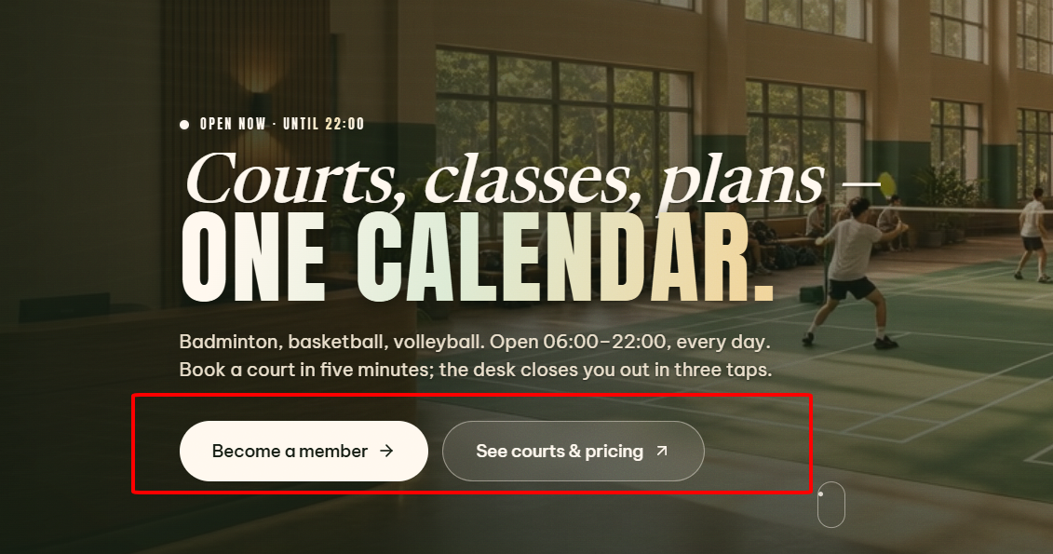
Concept này ok! sân, lớp học và membership cùng nằm trong một hệ thống. Mức độ tương phản okela.
Thu hút khách hàng -> Chuyển đổi thành giao dịch -> Hỗ trợ khách quay lại
Giao diện hiện tại đang ưu tiên việc “hiển thị nhiều thông tin” hơn là chuyện “hướng dẫn user” thực hiện hành động r
1.Banner chính
Mục đích khách hàng đầu tiên là vào để đặt sân trước. Ưu tiên cái có giá trị kinh doanh trực tiếp nhất. Trong khi CTA hiện tại lại là:
- Become a member
- See courts & pricing
- CTA chính phải là Book a court còn Membership chỉ là secondary CTA
+ Booking đặt trọng tâm vào live availability và booking trực tiếp thay vì đẩy người dùng vào membership trước .

+ khách hàng mới chưa chắc đã sẵn sàng mua membership ngay khi vừa vào website
(+ Khách mới → Xem sân → Xem giá → Đặt sân → Trải nghiệm → Membership → Quay lại đặt sân) -> plan
2.
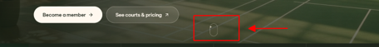
Nút gì đây z bro?
3. Header
Cái gì quan trọng nhất thì phải được nhìn thấy trước. Font chữ header của manager đẹp hơn.
website dành cho cả khách hàng và hệ thống vận hành thì cần phân biệt rõ phần dành cho khách hàng và phần dành cho tài khoản đã đăng nhập !
Không phải chức năng nào cũng có mức độ quan trọng giống nhau. Dựa theo
Ai đang sử dụng? -> Người đó sử dụng chức năng gì thường xuyên nhất?
4. Cái bảng
Bảng này có mức độ ưu tiên cao. nhiệm vụ tạo niềm tin và giúp người dùng hiểu quy mô trung tâm trong vài giây. So, kĩ cái này, nên kĩ thật kĩ cái này

5. Courts
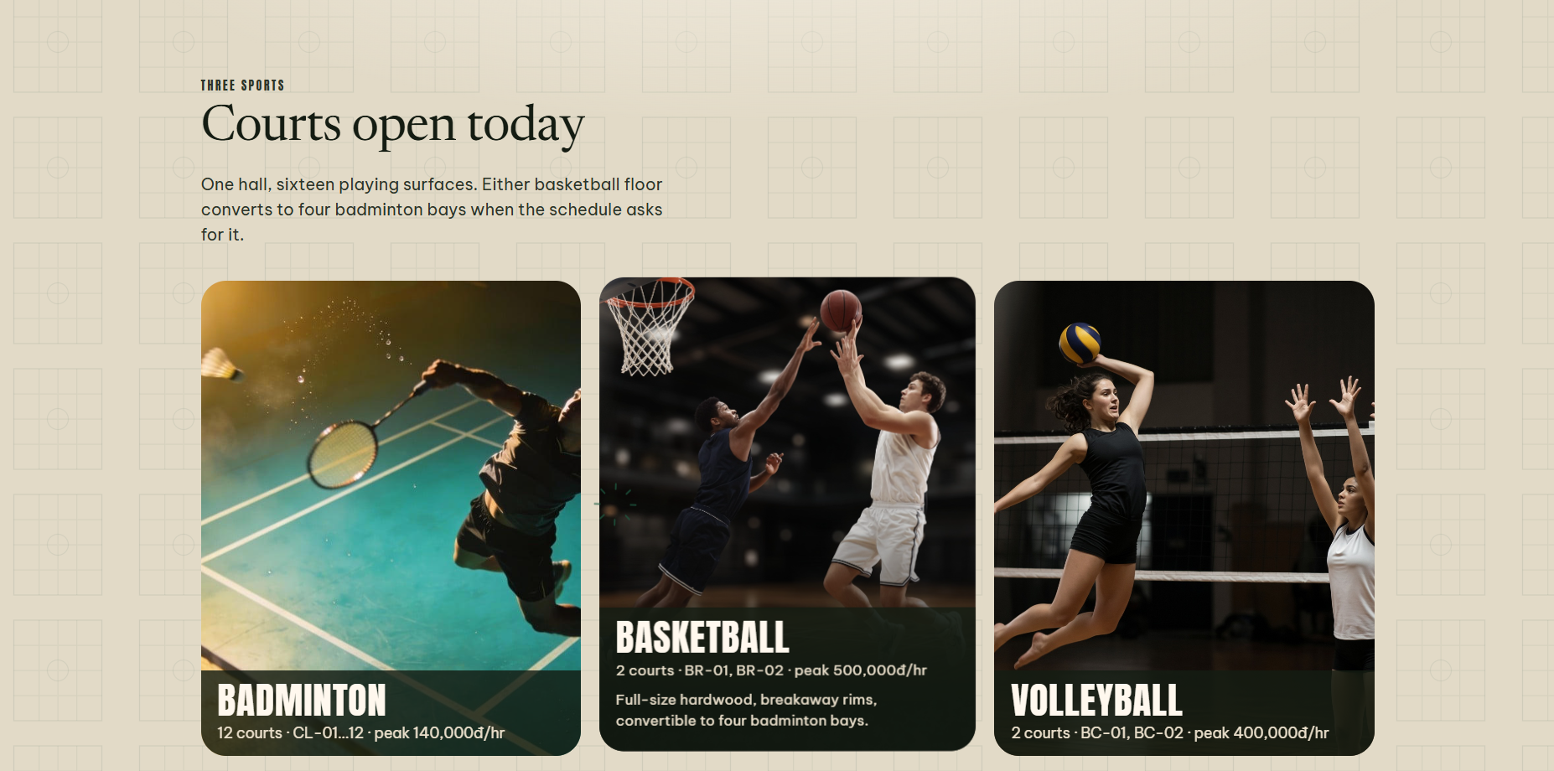
Phần này đang thiên về giới thiệu thông tin, nhma trung tâm có chức năng đặt sân thì user sẽ quan tâm nhất là :
- Có sân nào
- Sân nào còn trống?
- Trống vào thời gian nào?
- Giá bao nhiêu?
Giải pháp : Tách làm 2
- Thông tin môn thể thao (bad / vol/ ..) – nhiêu sân – giá, xem sân
- Lịch sân
6. Trạng thái sân
Vận hành trung tâm thì k nên chỉ có Available / Booked
- Gợi ý : Còn trống, Đã đặt, Đang giữ chỗ, Đang sử dụng
Bảo trì, Tạm đóng.
=)) Nếu làm được cái giữ chỗ trong 5 phút trước khi joke done thanh toán thì okela quá
- Đối với khách hàng, trạng thái giúp họ biết có thể đặt sân hay không
- Đối với Manager và Receptionist, trạng thái sân còn giúp quản lý tài sản và lịch hoạt động của trung tâm
7. Tính năng giữ sân càn có countdown !
Tại vì : Nếu hệ thống đang giữ sân nhưng người dùng không biết thời gian còn lại thì họ có thể không hiểu mình đã giữ được sân hay chưa

8. Trường hợp hết sân
Hết sân thì cần hiện gợi ý thời gian khác (mấy khung còn sân)
Website vận hành thực tế chắc chắn sẽ có trường hợp hết sân hoặc hai người cùng chọn một sân.
Giao diện phải hướng dẫn người dùng phải làm gì tiếp theo, thay vì chỉ báo lỗi.

8. Coach .
Thông tin trên card hơi nhiều. Nào cần coi rõ thì bấm vào xem chi tiết !
ảnh, tên, môn, chức, lịch, sân.. nào coi chi tiết thì coi

9. Đăng ký lớp ! Cái này mới là cái nên chi tiết hơn nè
Người dùng không nên phải click vào cả card để tìm cách đăng ký.
CTA cần xuất hiện ngay tại nơi người dùng đưa ra quyết định.
Toi không đề xuất sửa giao diện chỉ vì nó chưa đẹp, mà dựa trên chức năng của từng đối tượng và mục tiêu kinh doanh của trung tâm để xác định thông tin nào cần được ưu tiên, thao tác nào cần rút ngắn và nội dung nào cần được hiển thị rõ hơn =)) hoan hi

